**МИНИСТЕРСТВО ОБРАЗОВАНИЯ И НАУКИ РОССИЙСКОЙ ФЕДЕРАЦИИ**

**ФЕДЕРАЛЬНОЕ ГОСУДАРСТВЕННОЕ БЮДЖЕТНОЕ ОБРАЗОВАТЕЛЬНОЕ УЧРЕЖДЕНИЕ ВЫСШЕГО ПРОФЕССИОНАЛЬНОГО ОБРАЗОВАНИЯ**

**«РОССИЙСКИЙ ГОСУДАРСТВЕННЫЙ ПЕДАГОГИЧЕСКИЙ УНИВЕРСИТЕТ им. А. И. ГЕРЦЕНА»**

Институт информационных технологий и технологического образования

Кафедра информационных технологий и электронного обучения

**КУРСОВАЯ РАБОТА**

Исследование коэффициента теплового расширения с использованием средств информационных технологий.

Направление подготовки: «Информатика и вычислительная техника»

Руководитель:

кандидат педагогических наук, доцент

_______________ С.В.Гончарова

« ___» ___________ 2019 г.

Автор работы:

Студент группы 1ИВТ 1 курса

______________ И.В. Козырьков

« ___» ___________ 2019 г.

Санкт-Петербург

2019

ОГЛАВЛЕНИЕ

ВВЕДЕНИЕ 3

Постановка задачи: 4

ОСНОВНАЯ ЧАСТЬ 4

1. Теоретическая часть 4

1.Тепловое расширение газа. 4

2.Тепловое расширение жидкостей. 6

3.Тепловое расширение твердых тел. 7

2.Практическая часть 10

1.Иследование графиков зависимости удлинения от температуры. 10

2.Разработка программного кода: 13

ЗАКЛЮЧЕНИЕ 17

ИСПОЛЬЗОВАННЫЕ ИСТОЧНИКИ 18

ПРИЛОЖЕНИЕ А 21

ПРИЛОЖЕНИЕ Б 25

ПРИЛОЖЕНИЕ В 26

# ВВЕДЕНИЕ

Тепловое расширение – способность тел изменять линейные и объемные размеры при изменении температуры: при нагревании - расширение, при охлаждении – сжатие.

Для сопоставления этих величин были рассчитаны коэффициенты линейного и объемного расширения для различных материалов, т.е определяют какое удлинение приходится на 1мм при изменении температуры на 1С. Объемный коэффициент – это утроенный линейный коэффициент. В повседневной жизни может показаться, что тепловое расширение не заметно и им можно пренебречь, но на самом деле оно имеет огромное значение.

Цель данной курсовой работы заключается в исследовании зависимости удлинения от температуры различных материалов и в разработке программного кода для решения задач по теме «Коэффициент линейного теплового расширения».

Для решения поставленных задач необходимы следующие действия:

* Построить графики удлинения стержней от температуры и рассмотреть их зависимости.
* Разработать программный код по выведенным формула для упрощения решения задач по поднимаемой теме.

# Постановка задачи:

Имеется некоторое количество стержней одинаковой длинны из разных материалов при одинаковой температуре. Исследовать зависимость удлинения стержней от температуры и от изменения материалов стержней. Для понимания данного исследования обратимся к теории по данной теме.

# ОСНОВНАЯ ЧАСТЬ

# 1. Теоретическая часть

Чтобы лучше понять термины, которые используются в данной работе, обратимся к теории.

Большинство веществ расширяются при нагревании. Данный механизм можно объяснить с позиции механической теории теплоты. При увеличении температуры молекулы и атомы вещества начинают двигаться быстрее. В твердых веществах молекулы или атомы начинают колебаться с большей амплитудой около одной точки, и им требуется больше свободного пространства. В результате этого тело расширяется. Газы и жидкости тоже подвержены данному эффекту по причине увеличения скорости теплового движения свободных молекул, подчиняясь следующим законам: [2]

## 1.Тепловое расширение газа.

* Закон Бойля – Мариотта

Утверждение закона Бойля – Мариотта состоит в следующем:

1. При постоянных температуре и массе газа произведение давления газа на его объем постоянно.

В математической форме это утверждение записывается в виде формулы:

(1)

где p – давление газа; V – объем газа, а C – постоянная в оговоренных условиях величина. В общем случае значение С определяется химической природой, массой и температурой газа.

1. Давление некоторой массы газа, находящегося при постоянной температуре, обратно пропорционально его объему.

Закон Бойля – Мариотта гласит, что давление газа обратно пропорционально занимаемому объему. Если взять в расчет, что плотность газа обратно пропорциональна его плотности, моно сделать вывод, что при изотермическом процессе давление газа меняется пропорционально его плотности.

* Закон Шарля

Формулировка закона Шарля следующая:

Давление газа фиксированной массы и фиксированного объема прямо пропорционально абсолютной температуре газа.

Говоря проще, при увеличении температуры газа, увеличивается и давление. И при этом не изменяется объем и давление. Этот закон описывается так:

(2) или (3) ,где

P – давление газа; T - температура газа (в кельвинах); k -константа ;

* Уравнение состояния идеального газа (уравнение Менделеева-Клапейрона)

Состояние данной массы газа полностью определено, если известны его давление, температура и объем. Эти величины называют параметрами состояния газа. Уравнение, связывающее параметры состояния, называют уравнением состояния. Оно имеет вид:

*(4)*  или (5)

где p – давление газа ; V -объем газа ; Vм – Молярный объем; ν -количество газа ; R – универсальная газовая постоянная(R = 8.314 Дж/(моль*К) ; T – термодинамическая температура ;

## 2.Тепловое расширение жидкостей.

Если мы говорим про тепловое расширение жидкостей, то стоит говорить только про объемное расширение. Жидкости расширяются значительно больше, чем твердые тела. Коэффициенты расширения жидкостей могут достигать 10-3 К-1

Для измерения коэффициента теплового расширения жидкостей используют стеклянный сосуд, доверху наполненный жидкостью. При нагревании жидкость расширяется и выливается из сосуда. После сосуд охлаждают до 0 градусов. При этом жидкость сжимается и в сосуде остается пустое пространство и по незаполненному объему ведется расчет коэффициента теплового расширения жидкости.

Температурное расширение жидкостей количественно характеризуется коэффициентом βt, представляющим относительно изменение объема от изменения температуры на 1 градус Цельсия.

(6)

Где - изменение объема, - начальный объем, - изменение температуры.[1]

## 3.Тепловое расширение твердых тел.

Известно, что при нагревании твердые тела увеличивают свой объем. Этот процесс называется тепловым расширением. Следовательно, тепловое расширение пропорционально увеличению температуры.

Пример:

10 декабря участок железной дороги имеет длину равную 10 км. Температуры воздуха 10 декабря равняется -20С. Какое удлинение будет иметь тот же участок дороги 15 июля. Прогноз температуры воздуха на 15 июля равен 23 С.

∆L = αL∆T,(7)

где ∆L – удлинение, α – коэффициент линейного расширения, ∆T – изменение температуры, L – длинна участка.

T1= -20C

T2= 23C

Α=0,00001118

L= 10км

∆L=(0,00001118*10000*(23-(-20))=11.18м

Простой расчет показал, что при значительной длине и при значительной разности температур данный участок увеличился на 11.18м. Именно поэтому рельсовая укладка имеет стыки, в которых и скрываются эти 11 метров.

Рассмотрим причины этого расширения:

Понятно, что объем кристалла увеличивается с ростом среднего расстояния между атомами. Увеличение расстояния между атомами обусловлено:

Повышение температуры кристалла означает увеличение теплового колебания атомов в решетке, а значит рост амплитуды колебаний. Но увеличение амплитуды не всегда приводит к тепловому расширению вещества[4].

Если бы колебания были гармоническими, то приближение атомов друг к другу было бы равно их удалению друг от друга, следовательно увеличение температуры не привело бы к расширению расстояния между атомами, а значит не привело бы к росту объема вещества.

На самом деле в кристаллической решетке совершают ангармонические

(не гармонические) колебания. Это объясняется характером зависимости сил взаимодействия между атомами и от расстояния между ними. Зависимость заключается в следующем: при увеличении расстояния между атомами силы взаимодействия отражаются как силы притяжения, а при уменьшении этого расстояния отражаются как силы отталкивания, которые быстро возрастают при увеличении расстояния.

Из этого следует, что при увеличении амплитуды колебаний атомов кристалла вследствие увеличения его температуры рост сил отталкивания побеждает над силами притягивания. Проще говоря атомам легче удаляться друг от друга, чем притягиваться. В результате это приводит к увеличению среднего расстояния между атомами, и к увеличению объема тела при нагревании. Из этого мы можем сделать вывод, что причиной увеличения объема тела при нагревании является ангармоничность колебаний атомов.

Тепловое расширение описывается коэффициентами линейного и объемного расширения , которые определяются следующим образом. Тело длинной L при изменении температуры на ∆T изменяется свою длину на ∆L. Коэффициент линейного расширения определяется следующим образом:

*(8)*

Т.е коэффициент линейного расширения равен относительному изменению длины при изменении температуры на один градус. По тому же принципу определяется коэффициент объемного расширения, по следующей формуле:

(9)

т.е коэффициент β равен относительному изменению объема ∆V/V, отнесенному к одному градусу.

Из этих формул следует, что длина Lt и объем Vt при некоторой температуре; отличающейся от начальной на ∆T градусов, выражаются по следующим формулам.

(10) (11)

Где L0,V0 – начальная длинна и объем соответственно

Коэффициенты линейного и объемного расширения практически не изменятся если температуры высоки, а интервалы их изменения малы. Но коэффициенты теплового расширения могут и изменяться в зависимости от температуры. При низких температурах они уменьшаются пропорционально кубу температуры, стремясь приблизится к абсолютному нулю. [10]

# 2.Практическая часть

## 1.Иследование графиков зависимости удлинения от температуры.

В данном разделе будет представлено исследование, приведенной мною задачи посредствам программы Microsoft Exel. А также средствами PascalABC.Net..Из теории удалось выяснить, что материалы при различной температуре изменяют свой коэффициент теплового расширения, из этого следует, что изменяется и их удлинение. Мне удалось составить графики зависимости удлинения брусков одинаковой длинны из различных материалах при различных температурах. Мною взято следующее значение начальной длинны: L0 = 10м.

Первый график – это график зависимости удлинения стрежня из алюминия от температуры.

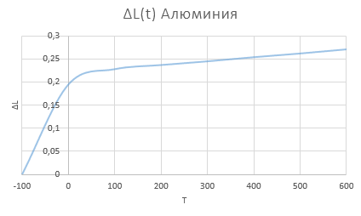

Рис.1

Из графика видно, что удлинение с ростом температуры растет плавно. И имеет максимальное значение при 600 градусах Цельсия равное 0,271 метра. Данное явление объясняется тем, что тепловое расширение зависит от ангармонизма колебаний атомов вещества, от которых зависит силовые постоянные и амплитуда колебаний. Из этого мы можем сделать вывод, что при низкой температуре уменьшает амплитуда колебаний, следовательно уменьшаются ангармонические колебания.

Рис.2 – это графики зависимости удлинения стержня из серебра относительно температуры.

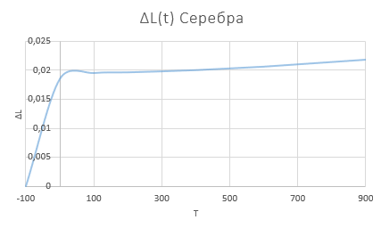

Рис.2

Можно заметить, что на данном графике рост удлинения заметен в температурной зоне от 500 до 900 градусов, в отличие от графика алюминия, где рост наблюдался во все диапазоне температур. Максимально значение удлинения график принимает при 900 градусах и оно равняется 0,0218 метра, это гораздо меньше чем у алюминия при меньшей температуре, следовательно серебро имеет гораздо меньший коэффициент теплового линейного расширения, а значит ангармонические колебания кристаллической решетки гораздо слабее.

Следующий график( Рис. 3) – это график зависимости удлинения стержня никеля от температуры, он имеет следующий вид:

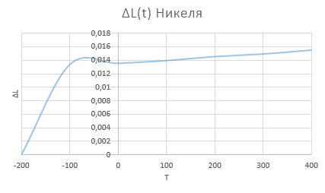

Рис.3

Из графика видно, что он похож на график удлинения серебра. Заметный рост удлинения начинается примерно со 150 градусов Цельсия и принимает максимальное значение при 400 градусах 0,01556 метра. Это меньше чем у серебра при аналогичной температуре, следовательно никель имеет меньший коэффициент теплового расширения чем серебро, а значит имеет меньшую ангармоничность колебаний.

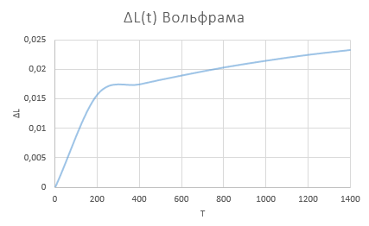

Рис.4

График удлинения вольфрама относительно температуры интенсивно растет во всем диапазоне температур и принимает максимально значение при 1400 градусах равное 0,02324 метра. Даже не смотря температуру в 1400 градусов Цельсия стержень удлинился незначительно.

## 2.Разработка программного кода:

Блок схема:

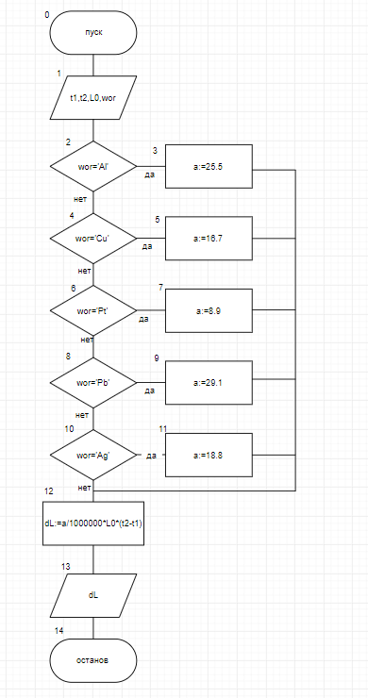

Рис.5

Список идентификаторов:

|  |  |  |
| --- | --- | --- |
| Имя | Смысл | Тип |
| T1 | Начальная температура | Integer |
| T2 | Конечная температура | Integer |
| L0 | Начальная длинна | Real |
| A | Коэффициент теплового расширения | real |
| wor | Название элемета | string |

Код программы:

**program** kur;

**var**

wor:string;

a,dL,L0:real;

t1,t2:integer;

**begin**

write('Введите начальную температуру:');

readln(t1);

write('Введите конечную температуру:');

readln(t2);

write('Введите начальную длинну (в метрах):');

readln(L0);

write('Выберите элемент стержня из предложенных ("Al"-Алюминий,"Cu"-Медь,"Pt-Платина","Pb-Свинец","Ag-Серебро"):');

readln(wor);

**case** wor **of**

'Al': a:=25.5;

'Cu': a:=16.7;

'Pt': a:=8.9;

'Pb': a:=29.1;

'Ag': a:=18.8;

**end**;

dL:=a/1000000*L0*(t2-t1);

write('Удлинение равняется:',dL,'(м)')

**end**.

В данную программу вводится начальная температура стержня, конечная температура стержня и начальная длинна. Затем пользователь выбирает один из предложенных материалов, от этого выбора зависит выбор коэффициента теплового расширения, заданный в программе по таблице в (прилож.1), по которому в результате рассчитывается удлинение стержня.

Результат программы:

Введите начальную температуру:-40

Введите конечную температуру:+35

Введите начальную длинну (в метрах):0.1

Выберите элемент стержня из предложенных ("Al"-Алюминий,"Cu"-Медь,"Pt-Платина","Pb-Свинец","Ag-Серебро"):Pb

Удлинение равняется:0.00021825(м)

# ЗАКЛЮЧЕНИЕ

При написании данной курсовой работы были выполнены следующие задачи:

* Построены и исследованы графики зависимости удлинения 4 химических элементов материалов при различной температуре посредствам программы Microsoft Exel и изучены их зависимости.
* Разработан программный код по теме «Коэффициент линейного удлинения» C помощью среды PascalABC.Net. Данный код может упростить решение задач по поднятой теме.

# ИСПОЛЬЗОВАННЫЕ ИСТОЧНИКИ

1. Тепловое расширение жидкостей [Электронный ресурс]. – URL : <http://scibio.ru/fizika/molekulyarnaya_fizika/teplota/teplovoe_rasshirenie_zhidkostej.html>

2 Джеймс, Т. Тепловое расширение [Электронный ресурс]. - <https://elementy.ru/trefil/21217/Teplovoe_rasshirenie>

3. Повзнер, А.А Определение температурного коэффициент линейного расширения твердых тел [Текст]: учеб.пособие / Левченко, В.П, Мелких, А.В., Сабирзянов, А.А. – Екатеринбург : УРФУ, 2015. 17с. – URL: <https://kf-info.urfu.ru/fileadmin/user_upload/site_62_6389/pdf/6.pdf> (дата обращения 2.11.2019). – Режим доступа: свободный.

4. Грабовский Р.И. Курс физики. [Текст] Учеб. пособие для с/х ин-тов. Изд. 4-е, перераб. и доп. М., /Грабовский Р.И. - «Высш. школа», 1974. - 552 с. -URL : <http://scask.ru/e_book_phis.php?id=54> (дата обращения 2.11.2019). – Режим доступа : свободный.

5. Ведерников, М.И. Компрессорные и насосные установки химической промышленности. Учебное пособие для проф. – техн. учебн. Заведений. Изд. 3-е, перераб. и доп. М., «Высш. Школа». 1974 г. – 358 с. – URL :<https://chem21.info/info/22024/> (дата обращения 4.11.2019). – Режим доступа : свободный.

6. Таскин, В.Ю., Шиманский А.Ф., Ковалева А.А. Физика металлов [текст] Учеб. Пособие. / Таскин В.Ю., Шиманский А.Ф., Ковалева А.А. - Красноярск «Сибирский федеральный университет» 2008 г. – 80 с. – URL : [: свободный.

7. Серков, П. Проводники: Серебро, Медь, Алюминий, Железо, Золото, Никель, Вольфрам, Ртуть. [Электронный ресурс]. – URL: <http://www.eti.su/articles/over/over_1637.html>

8. Полищук, В.Е. Полищук, Р.Ф. Определение коэффициента линейного расширения металлов [Текст]: учеб.пособие / Полищук, В.Е. Полищук, Р.Ф. – Владивосток «Дальневосточный федеральный университет» 2013 г. - 10 с. – URL : <http://solidstate.karelia.ru/p/tutorial/ftt/Part6/part6_4.htm> – Режим доступа : свободный.

9 Сухова, Т.А. Определение коэффициента линейного теплового расширения твердых тел [Электронный ресурс]: методические указания/ Т.А Сухова, А.л. Суркаев // Сборник «Методические указания» Выпуск 3 – “Электрон. Текстовые дан. – Волгоград «Волгоградский государственный технический университет» 2013 г. – 11 с. – URL : <https://docplayer.ru/28787451-Opredelenie-koefficienta-li-neynogo-teplovogo-rasshireniya-terdyh-tel.html>

10. Калинин, Б.А. Физическое материаловедение. [Текст] : Учебник для вузов / Елманов Г.Н, Залужный А.Г., Скрытный В.И., Смирнов Е.А., Яльцев В.Н. - Москва : «МИФИ» - URL : <https://studfile.net/preview/413219/page:52/> (дата обращения 2.11.2019). – Режим доступа : свободный.

11. Бадамшин, И.Х От четырех к одному. Силы внутриатомарного взаимодействия и прочность материалов. [Текст] : Учебник для вузов /

Бадашмин И.Х – Москва Издательский дом Академии Естествознания, 2016. – 134 с. – URL : <https://monographies.ru/en/book/section?id=11501> (дата обращения 7.11.2019). – Режим доступа : свободный.

12. Температурное расширение. [Электронный ресурс] – URL : <https://firing-hydra.ru/index.php?request=full&id=372>

13. МКТ, термодинамика (объяснение явлений; интерпретация результатов опытов)/ [Электронный ресурс] – URL : <https://examer.ru/ege_po_fizike/teoriya/mkt_termodinamika_obyasnenie_yavlenij>

14. Тепловое расширение твердых тел и жидкостей [Электронный ресурс] – URL : <http://scask.ru/a_book_phis_t1.php?id=198>

15. Основные газовые законы и области их применения. Идеальный газ. Выводы закона Клапейрона – Менделеева. Универсальная газовая постоянная Электронный ресурс] – URL :

<https://csri.ru/raznoe/davlenie-idealnogo-gaza-formula-cherez-kineticheskuyu-energiyu-21-osnovnye-gazovye-zakony-i-oblast-ix-primeneniya-idealnyj-gaz-vyvody-zakona-klapejrona-mendeleeva-universalnaya-gazovaya-p.html>

# ПРИЛОЖЕНИЕ А

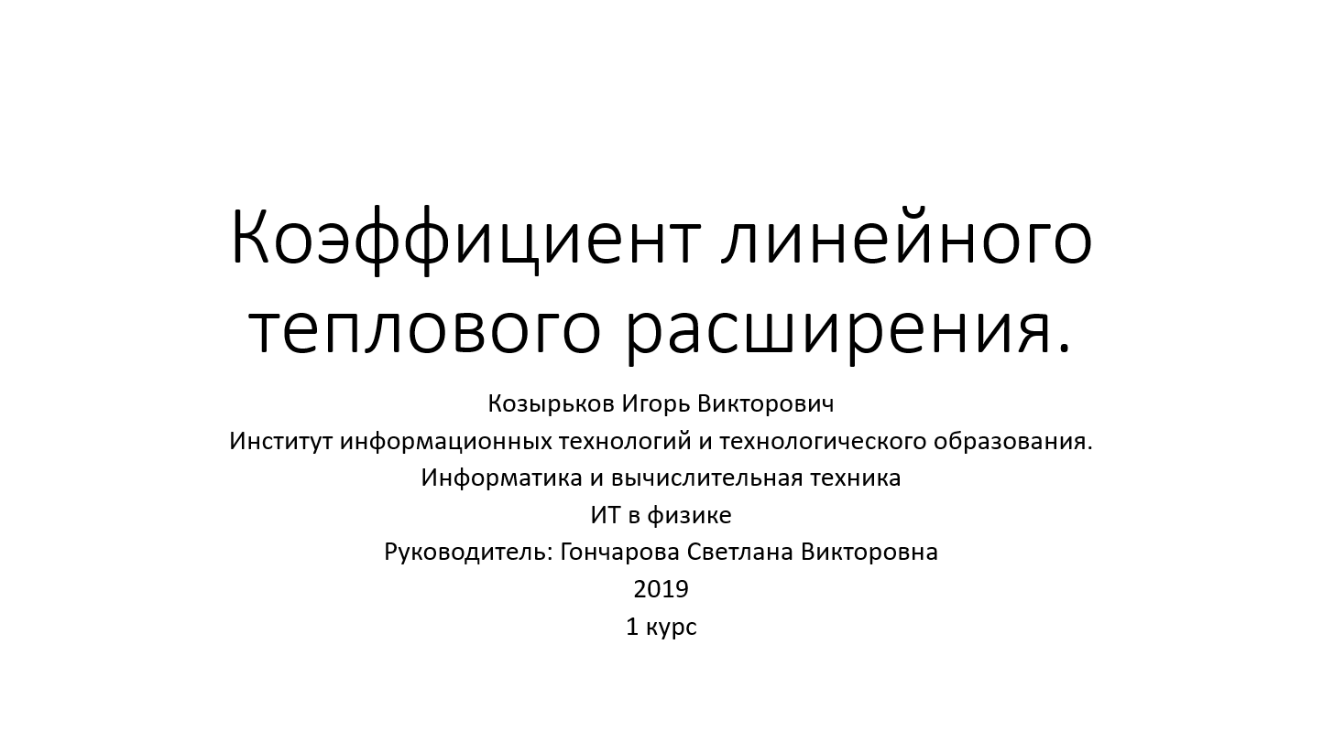

Слайд 1

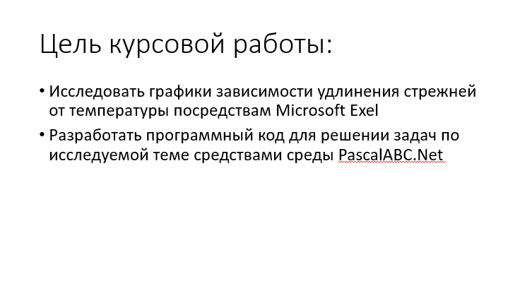

Слайд 2

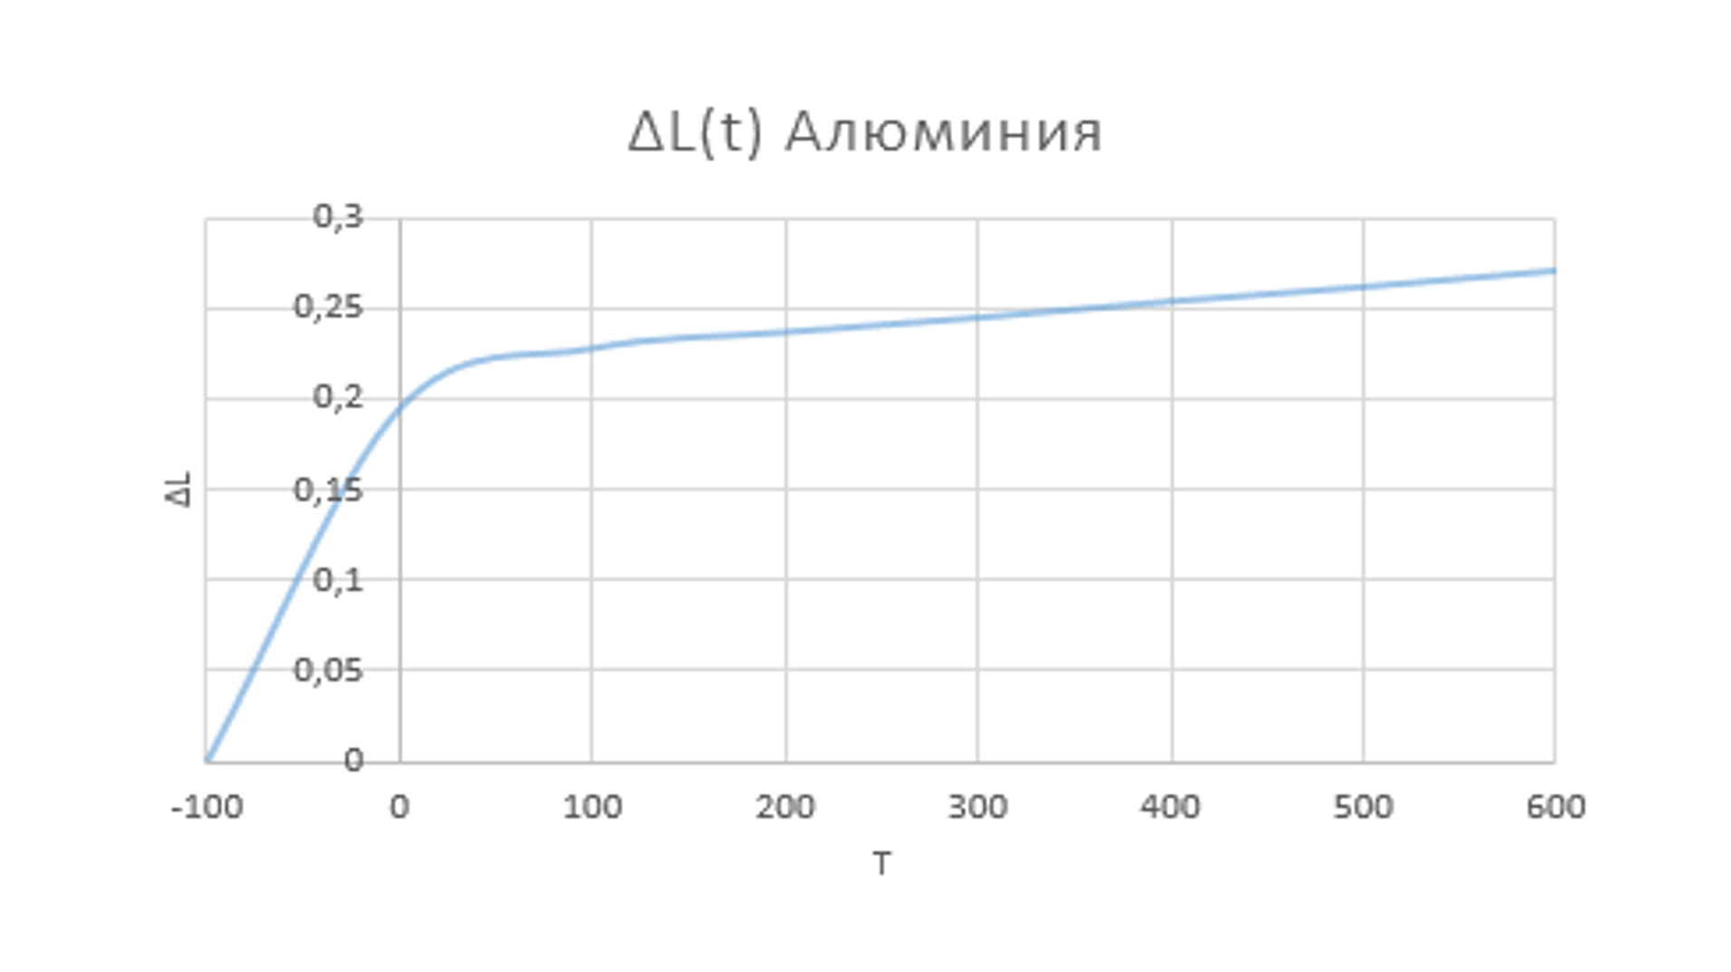

Слайд 3

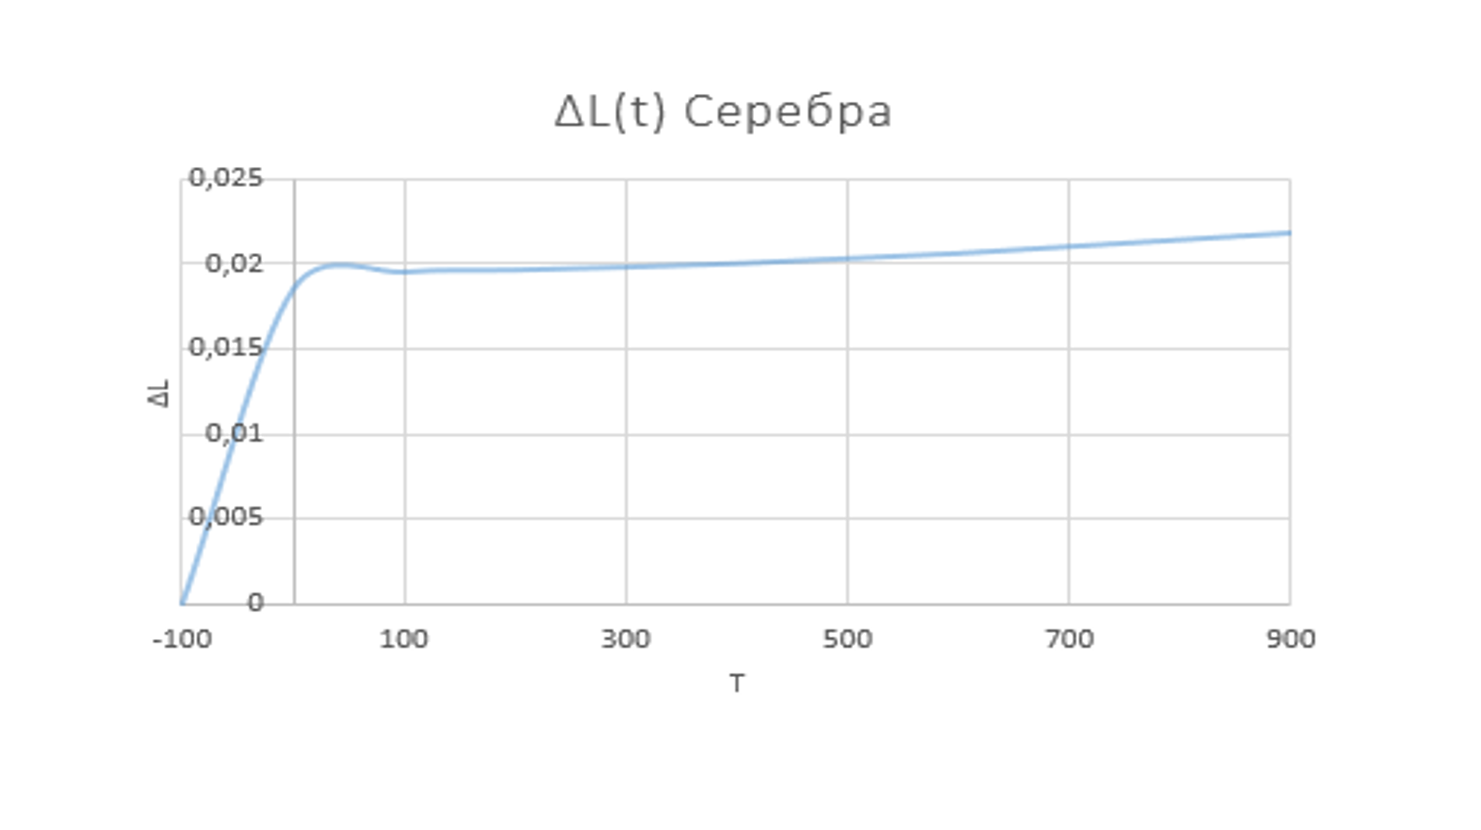

Слайд 4

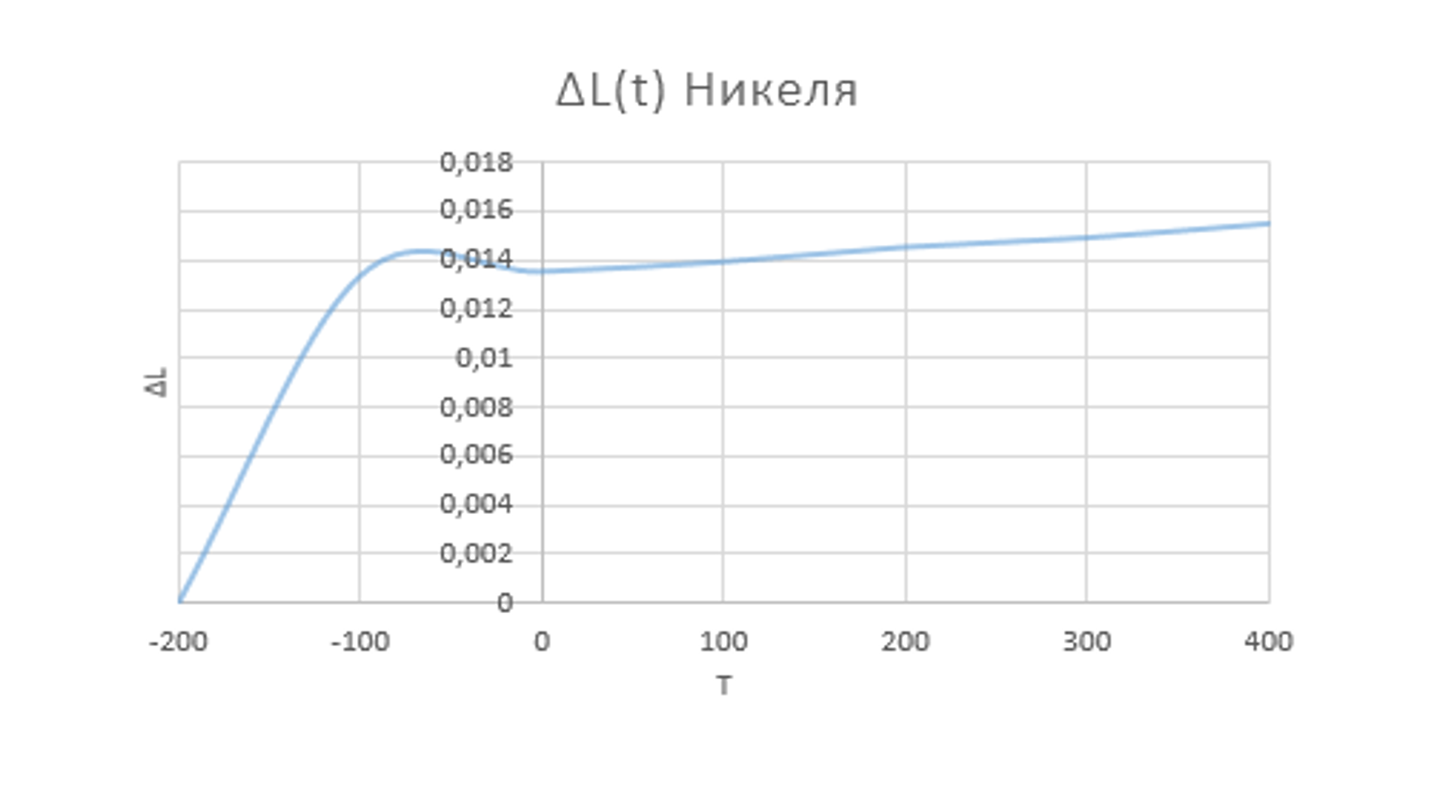

Слайд 5

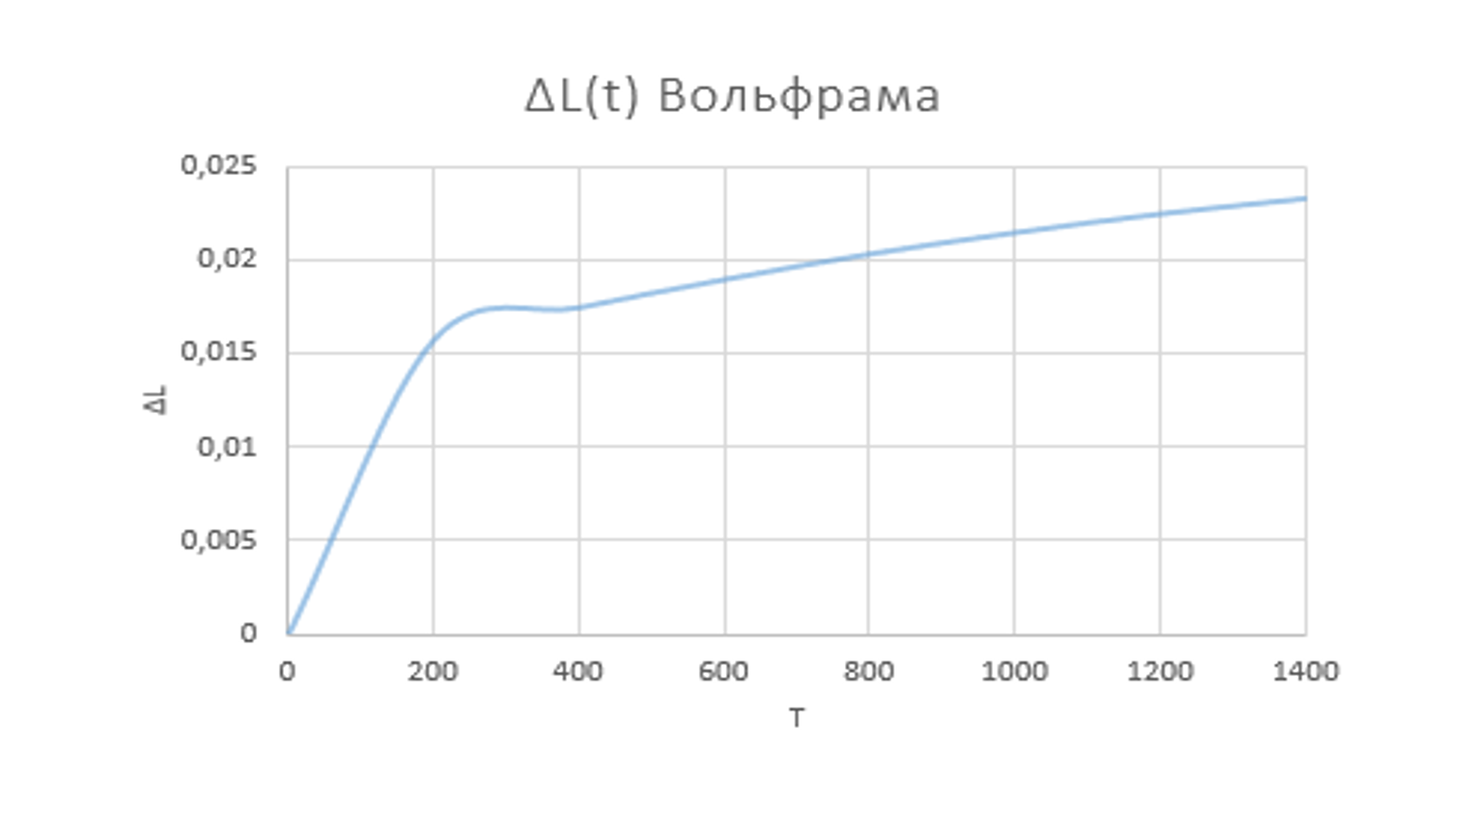

Слайд 6

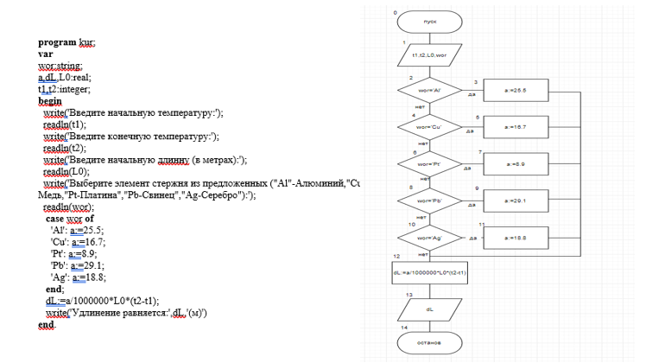

Слайд 7

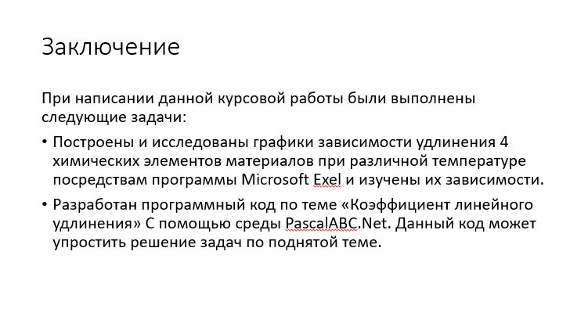

Слайд 8

# ПРИЛОЖЕНИЕ Б

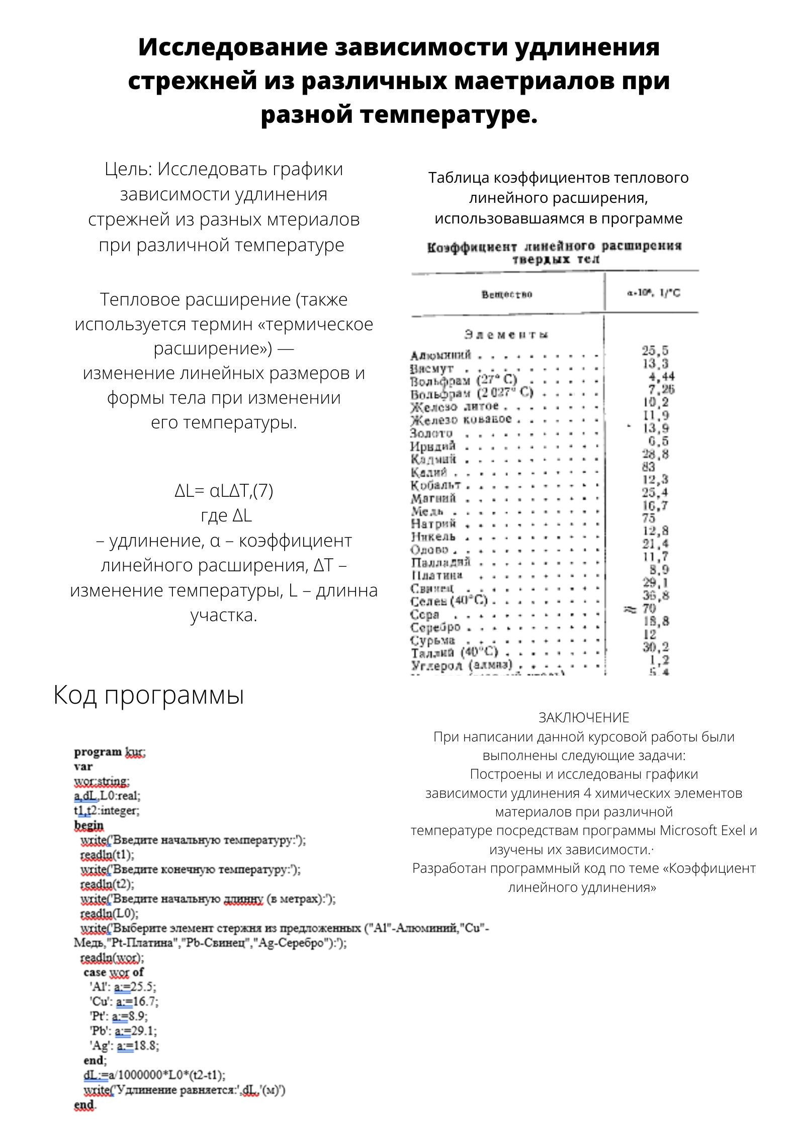

# ПРИЛОЖЕНИЕ В

